# Схема границ

Рыбоводного участка

**озеро б/н (вблизи Сургутского водохранилища)**

**г. Сургут**

Площадь – 66,2 га

|  |  |  |  |  |  |  |
| --- | --- | --- | --- | --- | --- | --- |
|  | Географические координаты точек | | | | | |
| С.Ш. | | | В.Д. | | |
| град. | мин. | сек. | град. | мин. | сек. |
| 1 | 61 | 15 | 57 | 73 | 34 | 19 |
| 2 | 61 | 16 | 20 | 73 | 34 | 48 |
| 3 | 61 | 16 | 25 | 73 | 35 | 49 |
| 4 | 61 | 16 | 42 | 73 | 36 | 30 |
| 5 | 61 | 16 | 35 | 73 | 36 | 45 |
| 6 | 61 | 16 | 8 | 73 | 36 | 20 |

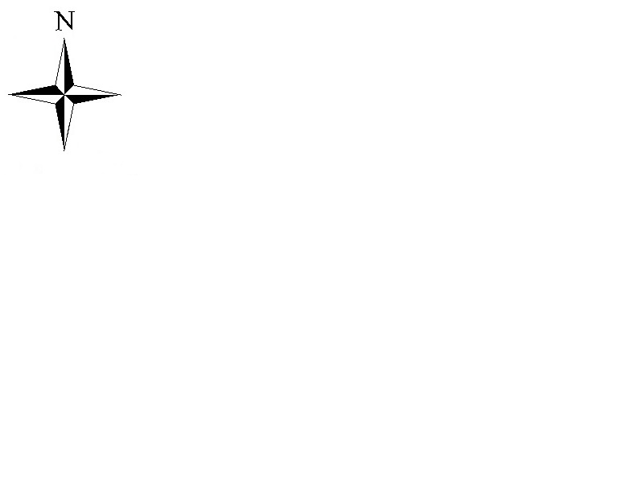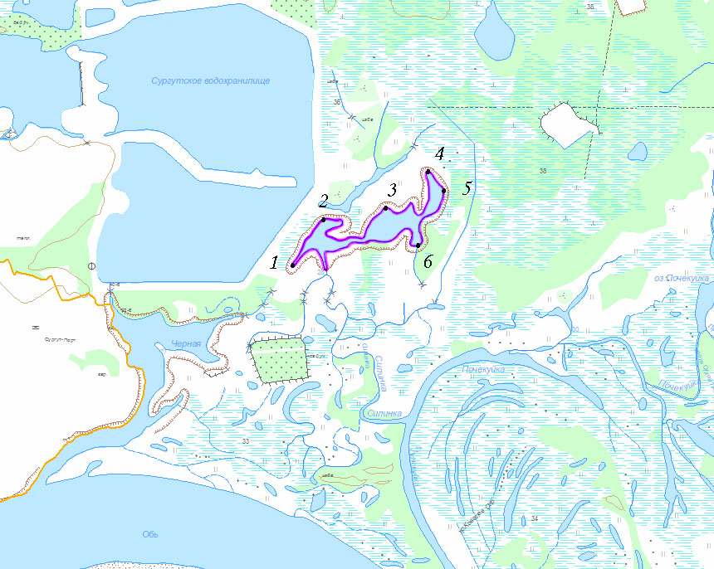

**Масштаб 1:40 000**

**Условные обозначения:**

Граница рыбоводного участка

|  |
| --- |
| **Текстовое описание:** |
| Границы рыбоводного участка включают в себя всю акваторию озера б/н |